SOAL UJIAN TENGAH SEMESTER (UTS) KELAS REGULER PAGI

Pro. Studi /Jurusan : D3/ MI

Hari / Tanggal : Selasa/19-11-2024

Dosen : Tjandra Tjahyarini

Waktu : 120 menit kode: PUTS03

**Nama : Ahmad Wahyudi Tanjung**

**Nim : 02042311005**

1. Pada tahap awal pengembangan perangkat lunak atau tahap **perencanaan** salah satu pekerjaan yang harus dilakukan adalah estimasi nilai proyek. Banyak metode estimasi yang dikemukaan para ahli, salah satunya adalah teknik dekomposisi, yang terdiri dari dua cara yaitu dekomposisi berbasis masalah dan berbasis proses, baik pengukuran langsung (menggunakan metoda LOC) maupun menggunakan rumus empiris. Berikut ini adalah estimasi dekomposisi berbasis masalah menggunakan metode *Function Point*.

Untuk menghitung FP (*Function Point*.) menggunakan rumus empiris sebagai berikut

# FP = Jumlah total X [0.65 + (0.01 X ΣFi) ]

Petunjuk pengerjaan:

“**Jumlah total**” merupakan total dari **pembobotan** dari permasalahan *input* pemakai, *output* pemakai, jml *file*, ..dst seperti yang diuraikan pada tabel 1. “**Jumlah**” merupakan nilai *expected value* untuk variabel estimasi yang merupakan rata-rata terbobot dari estimasi optimistik (Sopt), pesimistik (Spes), dan Sm. “**bobot**” didapat dari tabel 2. faktor pembobotan, **Pembobotan** adalah jumlah dikali bobot.sementara **ΣFi** merupakan jumlah harga penyesuaian kompleksitas digambarkan pada tabel 3, ada 14 item.

Tabel 1. Faktor Pembobotan

|  |  |  |  |  |  |  |  |
| --- | --- | --- | --- | --- | --- | --- | --- |
| Parameter Pengukuran | Sopt | Sm | Spess | Jumlah | bobot | | Pembobotan |
| Jml input pemakai | 86 | 92 | 98 | 92 | Rata-rata | 4 | 368 |
| Jml output pemakai | 62 | 70 | 79 | 70.3 | sederhana | 4 | 281.2 |
| Jml penyelidikan pemakai | 55 | 64 | 70 | 63 | kompleks | 6 | 378 |
| Jml file | 40 | 52 | 55 | 49 | Rata-rata | 10 | 490 |
| Jml interface eksternal | 16 | 24 | 27 | 22.3 | Rata-rata | 7 | 156.1 |
| **Jumlah total** | | | | | | | 1.673.3 |

Tabel 2. faktor pembobotan

|  |  |  |  |
| --- | --- | --- | --- |
| Parameter Pengukuran | sederhana | rata2 | kompleks |
| Jml input pemakai | 3 | 4 | 6 |
| Jml output pemakai | 4 | 5 | 7 |
| Jml penyelidikan pemakai | 3 | 4 | 6 |
| Jml file | 7 | 10 | 15 |
| Jml interface eksternal | 6 | 7 | 10 |
|  |  |  |  |

Skala untuk setiap faktor penyesuaian kompleksitas (tabel 3) diuraikan pada nilai 1-5 sebagai berikut

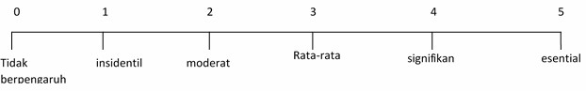

Tabel 3. faktor penyesuaian kompleksitas

|  |  |  |
| --- | --- | --- |
| **Faktor** | **kompleksitas** | **harga** |
| 1. backup & recovery | Rata-rata | 3 |
| 2. komunikasi data | moderat | 2 |
| 3. pemrosesan terdistribusi | Rata-rata | 3 |
| 4. Kinerja kritis | Rata-rata | 3 |
| 5. lingkungan operasi yg ada | esensial | 5 |
| 6. entry data online | Signifikan | 4 |
| 7. transaksi inputpada layar ganda | moderat | 2 |
| 8. file master diperbarui secara online | Rata-rata | 3 |
| 9. Nilai kompleks domain informasi | signifikan | 4 |
| 10. pemrosesan internal kompleks | Essential | 5 |
| 11. kode didesain utk dapat dipakai kembali | Rata-rata | 3 |
| 12. konversi / instalasi dlm desain | moderat | 2 |
| 13. Instalasi ganda | moderat | 2 |
| 14. aplikasi didesain bagi perubahan | insidentil | 1 |
| **Faktor penyesuaian kompleksitas** | | 42 |

* 1. Jika biaya per FP = Rp 140.000, dan upah karyawan sebesar Rp 8.000.000 maka hitung biaya proyek yang di estimasi.

FP = 5.676

Maka,

total dari FP = 794.640.000 + 8000000

= 802.640.000

* 1. Hitung Usaha terestimasi (person-month)

= 802.640.000

|  |  |  |  |
| --- | --- | --- | --- |
| **KEGIATAN** | | **Prasyarat** | **DURASI** |
| 1 | Analisis sistem yang berjalan | - | 10 |
| 2 | Studi kelayakan | 1 | 12 |
| 3 | Analisis kelemahan sistem yang ada | - | 15 |
| 4 | Analisis kebutuhan sistem | 3 | 5 |
| 5 | Desain data | 1 | 14 |
| 6 | Desain user interface | 2, 4 | 8 |
| 7 | Desain proses | 5 | 15 |
| 8 | Instalasi program | 6, 7 | 10 |

1. Teknik Estimasi dekomposisi berbasis proses melibatkan serangkaian perhitungan yang cukup panjang dan hasil akhirnya adalah estimasi jadual tahap-tahap pelaksanaan proyek berikut kebutuhan sumber daya baik manusia maupun lingkungan (hardware dan software) serta kebutuhan anggaran pada tiap tahapnya hingga akhir proyek. Berikut ini adalah kasus estimasi proyek pengembangan perangkat lunak untuk pengelolaan Produksi. Rencana Kegiatan / proses prasyarat dan waktu didefinisikan sebagai berikut
   1. Buatlah network diagram CPM (*Critical Path Method*) untuk menentukan jalur kritis dari proyek
   2. Hitung berapa lama minimal waktu pelaksanaan proyek.
   3. Gambarkan *Gant Chart* dari jadwal pelaksanaan

Jawaban :

1. Diagram Network

Cttn: jika pada tahap kegiatan tdk ada prasyarat maka netwoknya digambar berasal dari *start*.

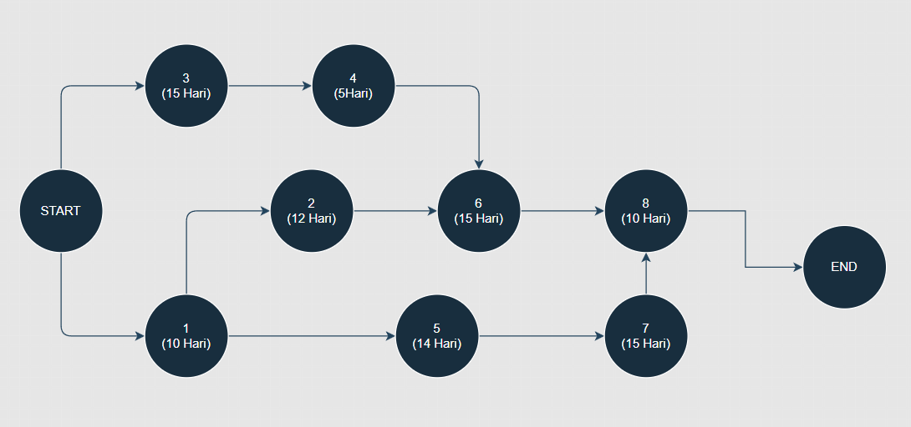

1. Minimal waktu pelaksanaan proyek :

* **Jalur 1**: Start → 1 → 2 → 6 → 8 → End = **40 hari** (10 + 12 + 8 + 10)
* **Jalur 2**: Start → 1 → 5 → 7 → 8 → End = **49 hari** (10 + 14 + 15 + 10)
* **Jalur 3**: Start → 3 → 4 → 6 → 8 → End = **38 hari** (15 + 5 + 8 + 10)

Untuk waktu pelaksanaan supaya = waktu optimal adalah : **49 Hari**

1. Gant Chart

Cttn : untuk waktu gunakan skala 1 cell=2minggu

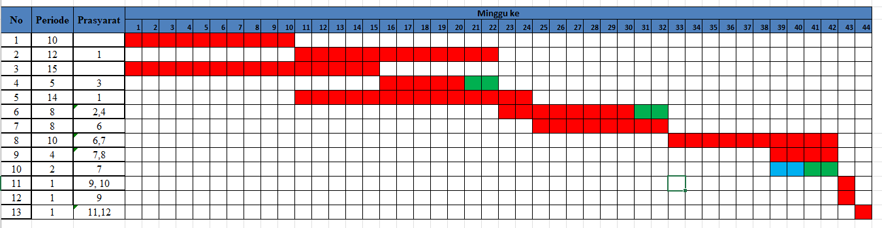

Petunjuk :

Untuk memberi warna pada cell tabel dgn cara :

1. Kursor diletakkan pada cell, pilih Table Tool layout Properties (bisa juga klik kanan, pilih tabel properties)
2. Pilih Borders and Shadingpilih Shadingfill colour

Petunjuk : anda bisa memberikan tanda  atau merubah warna “jawaban benar” pada jawaban yang benar,atau menuliskan huruf jawaban pada akhir pertanyaan.

1. Berikut ini adalah langkah-langkah Analisis kecuali.......
   1. Analisis sistem berjalan
   2. Estimasi sumberdaya
   3. Analisis permasalahan
   4. Menentukan requirement
   5. Analisis kebutuhan non fungsional
2. Inisiasi, dan perencanaan proyek adalah tahapan awal SDLC, pada tahap ini dilakukan kegiatan kegiatan sebagai berikut...kecuali
   1. Membuat rencana kerja
   2. Analisis kebutuhan sistem
   3. Estimasi finansial
   4. Melakukan estimasi kebutuhan SDM
   5. Melakukan estimasi kebutuhan lingkungan (Software dan Hardware)
3. Mengumpulkan informasi bagaimana proses bisnis sistem lama berjalan, menentukan titik-titik proses bisnis sitem yg lama mengalami masalah dan mendefinisikan kebutuhan sistem, merupakan kegiatan dalam tahapan SDLC yaitu :
   1. Perencanaan
   2. Analisis
   3. Desain
   4. Pengujian perangkat lunak
   5. Pemeliharaan perangkat lunak
4. Tahapan dalam SDLC yang menghasilkan model data, model proses(model aliran data), desain antar muka adalah:
   1. Perencanaan
   2. Analisis
   3. Desain
   4. Pengujian perangkat lunak
   5. Pemeliharaan perangkat lunak
5. Hal yang paling penting dilakulan pada analisis sistem berjalan adalah pemahaman mengenai...
   1. Flowmap
   2. PIECES
   3. Requirement
   4. Kebutuhan sistem
   5. Proses bisnis
6. Ada dua metode pendekatan pembangunan perangkat lunak, yaitu
   1. Terstruktur dan waterfall
   2. Berorientasi objek dan waterfall
   3. Objeck dan class
   4. Terstruktur dan tdk terstruktur
   5. Terstruktur dan berorientasi objek
7. Metode analisis yang memeriksa *requirements* dari sudut pandang kelas kelas dan objek yang ditemui dalam ruang lingkup permasalahan yang mengarahkan arsitektur software yang didasarkan pada manipulasi objek-objek system atau subsistem. Merupakan metode pendekatan :
   1. *Objeck oriented*
   2. Terstruktur
   3. Objek
   4. Class
   5. System
8. Pada metode pendekatan terstruktur model data atau relasi antar entitas di gambarkan menggunakan diagram.........
   1. DFD
   2. *Usecase diagram*
   3. ERD
   4. *Flowmap*
   5. *Class diagram*
9. DFD (data flow diagram) merupakan salah satu tool yang di gunakan pada pendekatan terstrukur yaitu untuk mengggambarkan......
   1. Pemodelan data (logis)
   2. Proses bisnis/prosedur
   3. Objek-objek dalam class
   4. Pemodelan aliran data (pemrosesan)
   5. Hubungan antar entitas.
10. Pada metode berorientasi objek *(objeck oriented*), untuk kegiatan analisis dimana salah satunya adalah memahami proses bisnis untuk memudahkan menentukan titik-titik keputusan, menggunakan:
    1. *Class diagram* dan *objeck diagram*
    2. *Usecase diagram* dan *activity diagram*
    3. *Data Flow Diagram* dan *Entity Relationship Diagram*
    4. *Sequence diagram* dan *activity diagram*
    5. *Usecase diagram* dan *class diagram*
11. Sekumpulan Objek yang terbagi dalam atribut, operasi, metode, hubungan, dan makna yang sama, disebut.......
    1. *Behavior*
    2. *Encapsulation*
    3. *Structural*
    4. *Class*
    5. *Collaboration*
12. Berikut ini adalah pernyataan yang salah mengenai UML (*Unified Modelling Language*)
    1. Bahasa pemrograman standar untuk pendekatan *Objeck oriented*
    2. Digunakan untuk visualisasi, merancang dan mendokumentasikan sistem piranti lunak
    3. standar untuk merancang model sebuah sistem
    4. terdiri dari *structural diagram* dan *behavioral diagram*.
    5. *Usecase diagram*, *activity diagram*, *Sequence diagram* dan *Class diagram* merupakan bagian dari diagram UML
13. Berikut ini adalah *tools* atau diagram-diagram yang digunakan dalam analisis dan desain dengan pendekatan *objeck oriented*
    1. *Flowmap*, contex, *data flow diagram*, *Entity Relationship Diagram*
    2. *Usecase diagram, data flow diagram, activity diagram, sequence diagram*
    3. *Usecase diagram, activity diagram, process specification, sequence diagram*
    4. *Usecase diagram, activity diagram, sequence diagram, class diagram*
    5. *Flowmap*, *data flow diagram*, *data dictionary, process specification*

Toko mebel memiliki *show room* dan gudang yang sangat luas beberapa contoh mebel di *display* di *show room* sisanya di simpan di gudang. Toko juga menyediakan katalog barang (mebel) berupa foto-foto mebel dan harganya (berlaku harga pas). Pembeli umumnya datang ke showroom melihat-lihat mebel yang ada di *showroom* atau yang ada di katalog untuk membeli. Semua pembelian ada jasa pengantaran gratis utk radius tertentu, utk jarak yang lebih jauh dari radius yang ditentukan ada tambahan biaya pengiriman berdasarkan lokasi kecamatan pengiriman. Pencatatan stok barang dilakukan oleh bag. gudang, baik untuk barang yang ada digudang maupun di showroom. Semua pencatatan dilakukan manual menggunakan buku atau kertas, pembuatan kuitansi dan surat jalan menggunakan form yang dijual bebas dan sudah otomatis tertulis rangkap ketika menuliskan kuitansi atau surat jalan)

Prosedur Penjualan mebel

1. Pelanggan memilih mebel yang diinginkan.
2. Jika mebel yang dipilih melalui katalog tidak ada di show room atau mebel yg dipilih di show room ada cacat sehingga menginginkan yang lain dengan model yg sama, maka pramuniaga harus melakukan cek terlebih dahulu di gudang.
   1. Jika barang yang di inginkan pelanggan ada di gudang maka pelanggan akan melakukan pembayaran (langkah 3).
   2. Jika barang tidak ada maka pelanggan tidak jadi membeli.
3. Jika barang yang di inginkan ada di showroom, pelanggan melakukan pembayaran ke kasir dan mendapatkan kuitansi.

(keterangan : Kasir membuat kuitansi rangkap 2, untuk pelanggan dan untuk diarsipkan yang nantinya digunakan membuat laporan. Kuitansi berisi penjualan barang meliputi tanggal, kode barang , nama barang, tipe, harga satuan, jumlah, sub total, ongkos kirim dan total penjualan)

1. Kasir meminta data pelanggan (nama, alamat, dan no. Telpon pelanggan) untuk membuat surat jalan rangkap 3 diberikan ke bagian gudang untuk pengiriman barang. (pada surat jalan juga terdapat keterangan barang yang dikirim, kode barang, nama barang, tipe dan jumlah)
2. Bagian gudang mencatat pengeluaran barang di buku persediaan, memerintahkan petugas untuk mengirim barang dengan membawa surat jalan rangkap 3.
3. Pelanggan menunjukkan kuitansi ke petugas pengiriman, menerima barang dan menandatangani surat jalan.
4. Petugas pengiriman memberikan surat jalan lembar kesatu untuk pelanggan, lembar kedua dan ke tiga dikembalikan ke bag. Gudang.
5. Bag. Gudang meneruskan surat jalan lembar ke 3 untuk kasir. (sebagai informasi barang sdh diterima pelanggan)

# Analisis kelemahan sistem :

1. Pengecekan persediaan membutuhkan waktu yang lama karena harus mendatangi gudang mengecek fisik barang atau melihat catatan petugas gudang.
2. Pencatatan dan dokumentasi menggunakan buku/kertas (formulir *offline*) membutuhkan ruang penyimpanan untuk arsip karena dengan bertambahnya waktu akan terjadi penumpukan file/dokumen arsip
3. Memungkinkan terjadinya kesalahan atau ketidak sesuaian ketika menuliskan data barang yang dibeli pada kuitansi dan surat jalan oleh kasir kemudian pencatatan barang keluar oleh bagian gudang
4. Memerlukan usaha berlebih dalam Pembuatan kuitansi dan surat jalan karena setiap item barang yang dibeli ditulis secara manual demikian juga dalam pemberian harga jual dan ongkos kirim jika kasir tdk hafal harus berkali-kali melihat katalog harga (katalog barang) dan daftar ongkos kirim berdasarkan kecamatan pengiriman.
5. Pencatatan dan dokumentasi menggunakan buku/kertas memungkinkan terjadinya pengubahan data oleh orang yang tidak berwenang.
6. Pencatatan dan dokumentasi menggunakan buku/kertas mengharuskan adanya alokasi dana untuk pembelian buku dan form kuitansi, surat jalan serta pencetakan katalog barang tersebut.
7. Mebel bukan barang yang jika habis stok harus selalu melakukan pengadaan kembali, karena mebel mengikuti trend mode, setiap beberapa periode waktu trend mode mebel berganti. Jadi akan sering ada barang baru. Artinya harus menambah item katalog baru. Informasi mengenai barang baru

penting diketahui oleh pramuniaga maupun kasir. Sulit untuk memastikan penyebaran informasi ini karena pembuatan katalog baru perlu waktu dan sering terlupakan demikian juga peletakan barang di *show room* harus menunggu ada lahan kosong. Sekalipun katalog baru sudah dibuat, sulit juga memastikan pramuniaga dan kasir membacanya. Sehingga informasi barang baru tidak tersampaikan ke pelanggan

1. Ketidaknyamanan dari pembeli karena harus datang ketoko untuk melihat/mencari mebel sesuai dengan kriteria yang di inginkan, sementara yang di inginkan belum tentu tersedia.
2. Pencatatan dan dokumentasi menggunakan buku/kertas (formulir *offline*) rentan terhadap kerusakan atau kehilangan data.
3. Memerlukan waktu yang lama dalam menghitung jumlah pembayaran karena dihitung secara manual dengan mesin hitung.

# Untuk soal no. 16 - 21 cukup dituliskan nomor/huruf jawabannya saja. Jawaban untuk satu soal bisa lebih dari satu tetapi satu jawaban hanya untuk satu soal.

1. Dari analisis kelemahan sistem diatas manakah yang merupakan permasalahan

*Performace* ***(a, j)***

1. Dari analisis kelemahan sistem diatas manakah yang merupakan permasalahan

*Informasi* ***(g, h)***

1. Dari analisis kelemahan sistem diatas manakah yang merupakan permasalahan

*Economy* ***(f)***

1. Dari analisis kelemahan sistem diatas manakah yang merupakan permasalahan

*Control* ***(e, i)***

1. Dari analisis kelemahan sistem diatas manakah yang merupakan permasalahan

*Eficiency* ***(a, d)***

1. Dari analisis kelemahan sistem diatas manakah yang merupakan permasalahan *service* ***(h, i, k, o)***

# Pada kasus toko mebel diatas jika gambaran sistem yang di usulkan sebagai berikut :

Sistem informasi yang dibangun berbasis web, setiap orang bisa mengakses web ini dan melihat data barang yang dijual yang berupa foto, kode barang, nama barang, deskripsi barang dan jumlah stok. Seorang admin akan mengatur data user, dimana kasir bisa membuat kuitansi penjualan dan surat jalan serta mengelola data kecamatan untuk menentukan ongkir, bagian gudang menerima notifikasi penjualan baru dan dapat mencetak surat jalan serta mengelola data barang, sementara pramuniaga dapat melihat data barang termasuk lokasi penyimpanan barang tersebut serta fitur pencarian berdasarkan kode barang dan kategori barang.

Pilih analisis kebutuhan fungsional berikut ini yang sesuai dengan permasalahan dan sistem yang diusulkan dengan cara meberi tanda silang atau merubah warna jawaban yang dipilih.

# Analisis kebutuhan fungsional :

1. Sistem informasi menyediakan fitur registrasi untuk setiap orang yang akan meng akses web toko mebel.
2. Sistem informasi menyediakan fitur login untuk pelanggan yang sudah registrasi
3. Web dapat menampilkan data barang berupa foto dan deskripsinya serta stok menurut kategori barang yang sudah diatur menu.
4. Admin mengatur data user sesuai dan hak aksesnya.
5. Admin menambah mengubah dan menghapus (me-nonaktifkan) data user
6. Sistem informasi menyediakan fitur registrasi untuk kasir, bag. gudang dan pramuniaga
7. Sistem Informasi menyediakan fitur login untuk kasir, bag. gudang dan pramuniaga
8. Kasir dapat menginputkan data barang baru ke katalog barang dan atau menambah stok barang.
9. Kasir dapat menginputkan data penjualan (no. Transaksi, tanggal, kode barang, nama barang, harga, jumlah, total pembayaran, nama pelanggan, alamat pelanggan, kecamatan dan no telpon), validasi terhadap stok barang, aplikasi meng- *update* jumlah stok pada katalog barang
10. Kasir dapat mencetak kuitansi setelah menginputkan data penjualan.
11. Kasir mencetak surat jalan untuk diberikan ke bag. gudang
12. Bag. Gudang menerima notifikasi penjualan baru dan dapat melihat detail penjualan.
13. Bag. Gudang membuat surat jalan untuk pengiriman.
14. Bag. Gudang memilih data penjualan baru yang akan dikirim barangnya, kemudian mencetak surat jalan.
15. Bag. Gudang dapat menambah, mengubah dan menghapus (disable) data barang.
16. Kasir mengelola data kecamatan dengan fungsi tambah, ubah dan hapus (disable)
17. Pramuniaga bisa melihat data barang termasuk lokasi penyimpanan barang.
18. Pramuniaga dapat melakukan pencarian berdasarkan kode barang dan kategori barang.
19. Pramuniaga dapat meng-update data barang ketika pelanggan sudah memilih barang yang akan dibeli